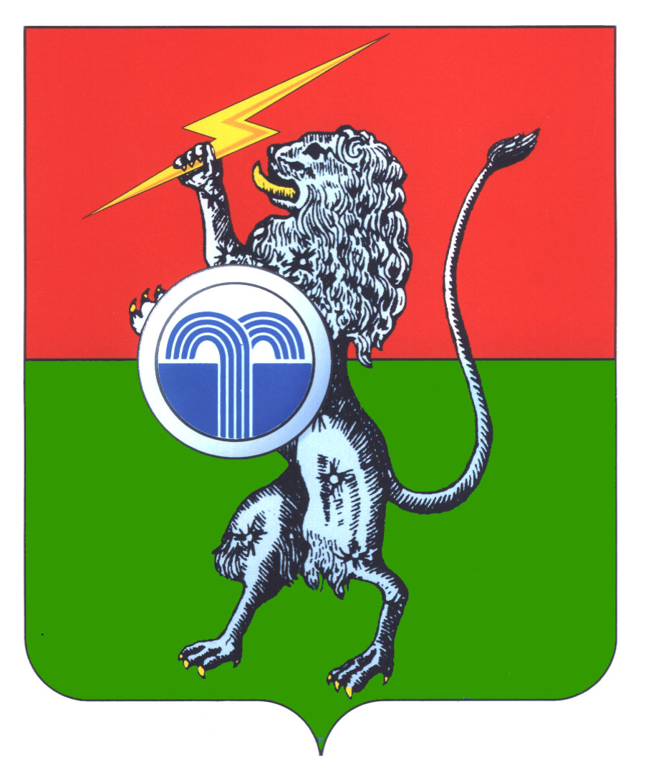

**МУНИЦИПАЛЬНОЕ ОБРАЗОВАНИЕ**

**СУВОРОВСКИЙ РАЙОН**

**СОБРАНИЕ ПРЕДСТАВИТЕЛЕЙ**

**7-й созыв**

**25-е заседание**

**РЕШЕНИЕ**

**от 28 марта 2025 г. № 25-149**

**г. Суворов**

**Об отчете главы муниципального образования Суворовский район о результатах своей деятельности и деятельности Собрания представителей муниципального образования Суворовский район**

**за 2024 год**

Заслушав и обсудив отчет главы муниципального образования Суворовский район Ферапонтова К.В. о результатах своей деятельности и деятельности Собрания представителей муниципального образования Суворовский район за 2024 год, в соответствии с пунктом 2 части 6.1 статьи 37 Федерального закона от 06.10.2003 №131-ФЗ «Об общих принципах организации местного самоуправления в Российской Федерации», на основании части 3 статьи 26 Устава муниципального образования Суворовский район, Собрание представителей муниципального образования Суворовский район РЕШИЛО:

1. Отчет главы муниципального образования Суворовский район о результатах своей деятельности и деятельности Собрания представителей муниципального образования Суворовский район за 2024 год, принять к сведению (приложение).

2. Признать работу Собрания представителей муниципального образования Суворовский район удовлетворительной.

3. Отчет главы муниципального образования Суворовский район о результатах своей деятельности и деятельности Собрания представителей муниципального образования Суворовский район опубликовать в средствах массовой информации и разместить на официальном сайте муниципального образования Суворовский район.

4. Настоящее решение вступает в силу со дня подписания.

**Глава**

**муниципального образования**

**Суворовский район К.В. Ферапонтов**

Приложение

к решению Собрания представителей

муниципального образования

Суворовский район

от 28.03.2025 №25-149

**Отчет главы муниципального образования Суворовский район о результатах своей деятельности и деятельности Собрания представителей муниципального образования Суворовский район за 2024 год**

Уважаемые депутаты, уважаемые приглашенные!

Собрание представителей муниципального образования Суворовский район осуществляет свои полномочия в соответствии с Конституцией РФ, законодательством Российской Федерации и Тульской области и в соответствии с Уставом муниципального образования Суворовский район.

Согласно Устава муниципального образования Суворовский район Собрание представителей муниципального образования Суворовский район состоит из 16 депутатов: 4-х глав поселений, входящих в состав муниципального образования Суворовский район, и 12 депутатов представительных органов – двух городских и двух сельских поселений.

Мандатом депутата Собрания представителей обладают 5 мужчин (31% из общего числа) и 11 женщин (69% из общего числа).

Средний возраст депутата Собрания представителей 53 года (от 40 до 50 лет) – 4 депутата (25%), от 51 и старше – 12 депутатов (75%).

Депутаты Собрания представителей являются в основном представителями политической партий «Единая Россия» (11 депутатов), 1 депутат является членом партии «Справедливая Россия – Патриоты за правду». Не состоят ни в какой политической партии (беспартийные) 4 депутата.

Деятельность Собрания представителей в отчётном году проводилась в соответствии с законодательством, Уставом муниципального образования, на принципах коллективного, свободного обсуждения решения вопросов, гласности, законности, эффективности, с учетом мнения жителей муниципального образования Суворовский район.

Работа проводилась согласно принятому перспективному плану на 2024 год и, в целом, с поставленными задачами Собрание представителей успешно справилось.

Основной формой работы Собрания представителей являются заседания, периодичность проведения которых определена Уставом Суворовского района, Регламентом Собрания – не реже 1 раза в три месяца. Фактически заседания проходят значительно чаще, что обусловлено необходимостью внесения изменений и дополнений в муниципальные правовые акты в целях приведения их в соответствие федеральному и региональному законодательству, решение текущих вопросов, требующих безотлагательного решения. Заседания Собрания представителей проходили при достаточной явке, явка депутатов на заседания составила 92%

За отчетный период проведено 15 заседаний Собрания представителей, на которых рассмотрено и принято 97 решений, касающихся утверждения и исполнения бюджета района, имущественных отношений, развития правовой основы местного самоуправления.

Основные усилия Собрания представителей были направлены на текущее решение вопросов местного значения, связанных с бюджетным процессом, подготовкой и принятием муниципальных правовых актов, направленных на укрепление правовой, экономической базы местного самоуправления с целью более полного и качественного удовлетворения запросов населения, защиты его прав и законных интересов. Четкое нормативное правовое регулирование показательно проявляется в сфере бюджетного планирования и позволяет сохранить систему социальных приоритетов, принимать бюджет в установленные сроки. В 2025 году будет продолжено решение задач, направленных на обеспечение сбалансированности бюджета и повышение его устойчивости. Основное направление - это укрепление собственной доходной базы, повышение эффективности использования муниципального имущества.

Все принятые решения размещены на официальном сайте муниципального образования Суворовский район в сети «Интернет», а решения, предусматривающие опубликование, опубликованы в официальном печатном издании газете «Вестник».

Реализуя требования законодательства в области противодействия коррупции, все проекты нормативных правовых актов Собрания представителей проходили обязательную независимую антикоррупционную экспертизу, а также антикоррупционную экспертизу в прокуратуре Суворовского района.

На 38 нормативно-правовых акта, направленных в отчетном году на экспертизу в прокуратуру Суворовского района, поступили 38 заключений.

В отчетном году в базу единого регистра муниципальных нормативных правовых актов области было направлено 38 документов, а также в целях обеспечения полноты, достоверности и актуальности информационных фондов все нормативно-правовые акты Собрания направлены в информационный центр «Консультант плюс».

Реализуя требования Федерального закона от 06.10.2003 №131-ФЗ «Об общих принципах организации местного самоуправления в Российской Федерации» на участие населения в осуществлении местного самоуправления, Собранием представителей в отчетном году инициировано и проведено 5 публичных слушаний, присутствовало – 134 человека.

На публичных слушаниях обсуждались вопросы изменений и дополнений в Устав муниципального образования, отчет об исполнении бюджета и проект бюджета на следующий год.

Кроме того, в отчетном периоде постановлениями главы назначено 2 общественных обсуждения, в том числе по проектной документации на рекультивацию золоотвала № 1 и №4 для Черепетской ГРЭС АО «Интер РАО - Электрогенерация», включая предварительные материалы оценки воздействия на окружающую среду. Каких – либо замечаний и предложений по предмету общественных обсуждений в оргкомитет не поступало.

Основными направлениями работы с обращениями граждан являются - рассмотрение письменных обращений, а также личный прием граждан.

График приёма граждан размещён на официальном сайте муниципального образования Суворовский район и осуществляется в установленные сроки - четвертый вторник каждого месяца.

В 2024 году в адрес председателя Собрания представителей поступило на рассмотрение и зарегистрировано 16 заявлений.

В ходе личных приёмов граждан принято 16 человек. Все обращения рассмотрены в установленные законодательством сроки, заявителям направлены исчерпывающие ответы.

|  |  |
| --- | --- |
| **Тематика поступивших обращений** | **Количество обращений** |
| Социальные вопросы | 3 |
| Экономика | 10 |
| Оказание помощи членам семей военнослужащих | 19 |

Среди прочих направлений работы, учитывая политическую ситуацию в стране, в этом году продолжена работа с семьями военнослужащих, участвующих в выполнении задач специальной военной операции Работа проводится совместно с общественными организациями, волонтерами, представителями бизнес-сообщества, администрацией района.

Полномочия главы муниципального образования осуществлялись в полном объёме.

Порядок деятельности Собрания представителей организован в соответствии с установленным Регламентом.

В соответствии с Федеральным законом от 25.12.2008 № 273-ФЗ «О противодействии коррупции» для обеспечения прозрачности доходов народных избранников в обязанности депутата входит подача декларации за предшествующий год. На протяжении деятельности депутатов Собрания декларации подавались в установленные сроки. По итогам проведённого анализа и проверки сведений о доходах, расходах, об имуществе и обязательствах имущественного характера фактов предоставления недостоверной (неполной) информации при подаче деклараций не выявлено.

В завершении своего выступления хотел бы поблагодарить депутатский корпус, органы местного самоуправления района, глав поселений, общественные организации и неравнодушных жителей района за сотрудничество и плодотворную работу.

И в заключении, об одном знаковом событии для всех нас – праздновании 80-летия Победы в Великой Отечественной войне.

Празднование Дня Победы имеет особое значение. Это не только важная историческая дата в мировой истории, но и символ героизма, мужества и стойкости советского народа. Празднование Дня Победы объединяет народ России вокруг общих ценностей.

Прошу депутатов представительного органа уделить особое внимание поддержке ветеранов Великой Отечественной войны, участников СВО и их семей – сейчас это приоритетные направления нашей работы.

Спасибо за внимание!

__________________________________